**OLLYDBG**

- **All'indirizzo 0040106E il Malware effettua una chiamata di funzione alla funzione «CreateProcess». Qual è il valore del parametro «CommandLine» che viene passato sullo stack?**

Il valore del parametro è «**CMD**» ovvero il command prompt di Windows, come si nota nella figura sottostante all’indirizzo 00401067

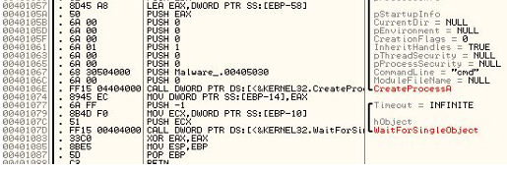

**– Inserite un breakpoint software all’indirizzo 004015A3. Qual è il valore del registro EDX? Eseguite a questo punto uno «step-into». Indicate qual è ora il valore del registro EDX motivando la risposta. Che istruzione è stata eseguita?**

Una volta configurato il breakpoint, clicchiamo su «play», il programma si fermerà all’istruzione XOR EDX,EDX. Prima che l’istruzione venga eseguita il valore del registro è «00000A28». Dopo lo step-into, viene eseguita l’istruzione XOR EDX,EDX che di fatto equivale ad inizializzare a zero una variabile. Quindi, dopo lo step-into il valore di EDX sarà 0.

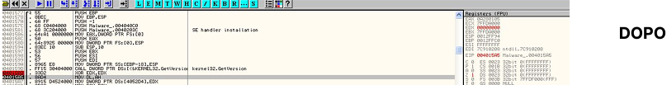

**– Inserite un secondo breakpoint all’indirizzo di memoria 004015AF. Qual è il valore del registro ECX? Eseguite un step-into. Qual è ora il valore di ECX? Spiegate quale istruzione è stata eseguita.**

Configuriamo il secondo breakpoint. Il valore del registro ECX è **«0A280105».**

Dopo lo step-into il valore del registro ECX è stato modificato in **«00000005»** in quanto è stata eseguita l’istruzione **AND ECX, FF**

Nel dettaglio, l’istruzione esegue l’AND logico sui bit di EAX e del valore esadecimale FF. Per prima cosa portiamo entrambi i valori in formato binario e poi eseguiamo l’AND logico tra i bit.

Che in Esadecimale è 00000005.